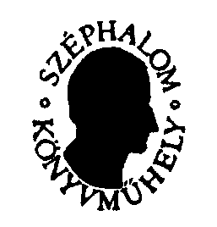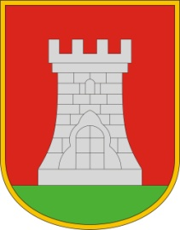
PÁLYÁZATI KIÍRÁS Az Írók Alapítványa, az Írók Szakszervezete, a Sárvári Tinódi Gimnázium és Sárvár Város Önkormányzata meghirdeti a 39. Kárpát-medencei Középiskolás Irodalmi Pályázatot, és 2016. március 22 – március 25 - ig Sárvár városában megrendezi az irodalmi pályázat táborát.
Pályázni vers-, próza- és tanulmány-kategóriában lehet. Várjuk minden 14 - 18 év közötti középiskolás diák magyar nyelven írt írásait. Egy-egy pályázat maximális terjedelme műfajonként 15 kéziratoldal lehet, számítógéppel - 14 pontos betű-nagysággal írva. Ugyanilyen terjedelmű, kézzel írt, jól olvasható írásokat is elfogadunk.
A pályázat benyújtási határideje: 2016. február 22.
A pályázatok beküldhetők
-- e-mailben, csatolt mellékletként (word-dokumentum vagy pdf fileformátumban), az iroszak@t-online.hu címre. Kérjük, hogy az e-mail tartalmazza a pályázó nevét, címét, esetleg telefonszámát, valamint iskolájának nevét, címét és e-mail címét is. Fontos: ha valaki két kategóriában pályázik, két külön e-mail-mellékletben küldje el írásait (külön mellékletben a verseket, és külön pl. a prózákat. A melléklet elnevezése ennek megfelelő legyen: pl. „XY versei”. Ne legyen minden vers vagy novella külön file! Kérjük, hogy egy mellékleten belül is minden írás fölött szerepeljen az író neve!)
-- postai úton, egy példányban. A borítékra a feladó kívülről írja rá, hogy melyik kategóriában pályázik (így: „verspályázat”, „prózapályázat” stb.). Aki két kategóriában indul, kérjük, hogy két külön borítékban küldje írásait. A postán érkező pályázat belső címoldalán kérjük feltüntetni a pályázó nevét, címét, e-mail címét, telefonszámát is, és iskolája nevét, címét, e-mail címét, telefonszámát. A következő címre várjuk a pályázatokat: Írók Alapítványa, 1093 Budapest, Lónyay u. 43. fszt. 1.
A pályázat nem jeligés.
A pályázatok visszaküldését nem tudjuk vállalni.
Az ötven legjobb pályázat szerzőinek 2016. március 10-ig meghívót küldünk az idei sárvári irodalmi táborba, ahol a műhelymunka során neves írókból, költőkből álló zsűri tagjai értékelik a pályaműveket, és sor kerül a díjkiosztó ünnepségre is.
A meghívottak számára a sárvári irodalmi tábor díjmentes, szükség esetén úti-költségtérítést biztosítunk részükre.
A rendezők nevében minden érdekeltnek jó munkát kíván:
Budapest, 2016. január 12.

Mezey Katalin sk.
szervező
Írók Szakszervezete, Írók Alapítványa

